大阪府委託事業

環境・エネルギー技術シーズ調査・普及啓発業務

調査結果報告書

＜一般公開版＞

令和4年3月

GEC・MURC・Innovare合同企業体

目次

1 はじめに 1

1.1 事業の背景・目的 1

1.2 事業の実施スケジュール 1

2 環境先進技術のシーズ調査 2

2.1 調査実施方針 2

2.1.1 調査の目的 2

2.1.2 調査の方法 2

2.2 調査結果 8

3 環境先進技術に対する国内外のニーズ調査 9

3.1 調査実施方針 9

3.1.1 調査の目的 9

3.1.2 調査の方法 9

3.2 調査結果 12

4 調査の総括 14

5 有識者検討会 17

5.1 有識者検討会開催の目的 17

5.2 検討会委員の選定 17

5.3 有識者検討会　開催概要 18

5.3.1 第1回有識者検討会 18

5.3.2 第2回有識者検討会 19

6 成果品の作成 20

別添資料 22

# はじめに

## 事業の背景・目的

2015年12月のUNFCCC第21回締約国会議（COP21）で採択されたパリ協定では、2020年以降の気候変動対策、中長期的な地球温暖化抑制の目標（2℃目標）などが盛り込まれている。また、2019年６月に開催されたG20大阪サミットにおいて、日本は2050年までに海洋プラスチックごみによる追加的な汚染をゼロにまで削減することを目指す「大阪ブルー・オーシャン・ビジョン」を提案し、2021年5月現在、87の国と地域が同ビジョンを共有している。これらの国際的な長期目標を受けて、日本政府は、脱炭素に関して、2030年度に温室効果ガス46％削減(2013年比)、2050年までに温室効果ガスの排出を実質ゼロにする政府方針を掲げ、また海洋プラスチック対策においても、世界全体の実効的な海洋プラスチックごみ対策に貢献する「マリーン（MARINE）・イニシアティブ」を立ち上げている。

これらの世界的な潮流や国の方針を受け、先進的な脱炭素技術や海洋プラスチック対策技術の開発・導入・展開が加速度的に進むと期待されるが、地方自治体においても事業者の技術開発と普及や、住民の理解を促進する取組が求められる。大阪府域においても大阪ブルー・オーシャン・ビジョン実行計画の策定や、大阪府域下のいくつかの自治体が2050年ゼロカーボンシティを表明するなど、府域のCO2排出実質ゼロ、プラスチックごみゼロを目指して、様々な取組が実施されている。

本事業は、府域のCO2排出実質ゼロ、プラスチックごみゼロ目標に貢献する事業者等による技術革新と、府民の技術革新についての理解を促進し、かつ追加的な促進施策の検討に必要な基礎情報を収集することを目的に、府域の長期目標達成に資する環境先進技術シーズ情報と、府域事業者等が貢献し得る国内外の環境課題（ニーズ情報）を調査した。

## 事業の実施スケジュール

本事業は期間を令和3（2021）年7月5日から令和４（2022）年3月18日とし、下図に示すスケジュールで実施した。

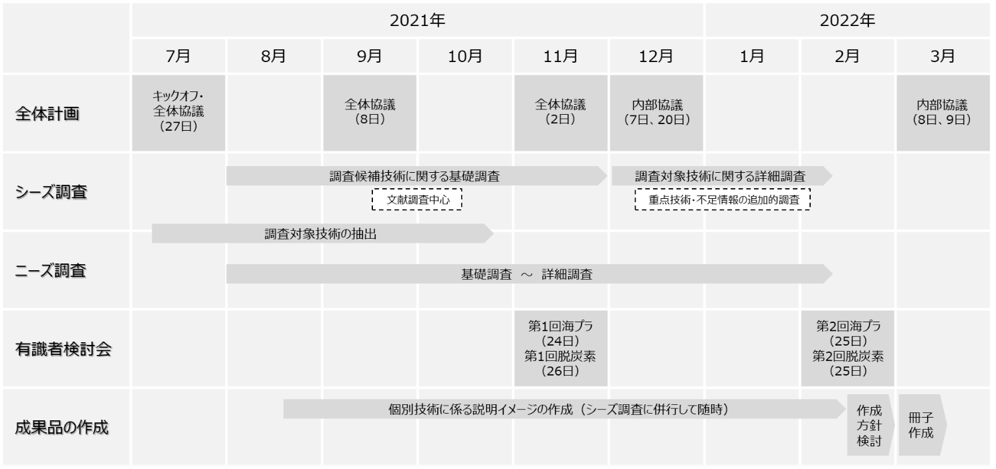

図 1‑1　本事業の実施スケジュール

# 環境先進技術のシーズ調査

## 調査実施方針

### 調査の目的

大阪府の長期環境目標を達成するためには、例えば高効率機器・設備への更新や再生可能エネルギーを活用した自家発電・蓄電システムの導入など、事業者による省エネ・脱炭素、および資源循環に対しての積極的な取組が不可欠である。他方、大阪府にはものづくり産業の集積地としての側面もあり、府域事業者自身が省エネ・脱炭素、および海洋プラスチックの削減や資源循環に貢献しうる革新的な技術イノベーションを起こし、府域のみならず国内、海外の環境・エネルギーの課題を解決するプレーヤーとして成長していくことが期待される。本事業のシーズ調査は脱炭素技術（脱炭素に貢献する低炭素技術を含む）、海洋プラスチックごみ対策技術の２分野を調査対象分野とし、府域事業者への情報発信を前提に、事業者による設備導入や環境配慮行動を促し、あるいは次世代の技術開発・市場参入のアイデアになりうるような情報の収集を目的として実施した。

### 調査の方法

シーズ調査の工程は、①調査対象技術の選定、②基礎調査、③詳細調査の3ステップからなり、必要に応じて併行しながら実施した。

次に、それぞれの工程ごとの実施方法について述べる。

#### 調査対象技術の選定

本事業においてシーズおよびニーズの調査対象とする環境先進技術について、その選定にあたり、まずは技術の網羅性を確保する観点から、内閣府「革新的イノベーション戦略」（令和２年１月21日）、経済産業省「2050年カーボンニュートラルに伴うグリーン成長戦略」（令和３年６月18日）、および文部科学省 科学技術・学術政策研究所「第11回科学技術予測調査 S&T Foresight 2019」（以下、「デルファイ調査」）の3文献（以下、「主要3文献」）を技術抽出の骨格とした。また、抽出の妥当性を確認するため、基礎調査と併行して次の3つの手法により情報を収集し、調査対象技術を選定した。

表 2‑1　調査対象技術の抽出のための妥当性確認調査

|  |  |
| --- | --- |
| 手法 | 具体的な参照文献、調査方法など |
| 省庁・学会等による調査検討事例の収集 | 「革新的イノベーション戦略」、「2050年カーボンニュートラルに伴うグリーン成長戦略」の策定に伴う省庁等の審議会、専門小委員会の配布資料を参照し、当該技術が重点と定められた経緯を確認した。 |
| 関連文献調査 | （２）で示す基礎調査を併行することにより、各項目に対応する文献から技術開発の方向性・動向、現時点での開発・普及の必要性を確認した。 |
| 各分野の有識者・研究開発者へのヒアリング | 有識者検討会にて、抽出した調査対象技術に抜け漏れ、違和感がないことを確認した。 |

一方で、主要3文献で重点領域・技術とされていても、大阪府域での導入ニーズ/ポテンシャルが低い、または府域事業者による開発動向が見られない技術（例えば化石燃料採掘など）については大阪府域内での普及可能性が低いものとしてスクリーニングするため、大阪府の環境総合計画、地球温暖化対策計画や「大阪ブルー・オーシャン・ビジョン」実行計画等、現行の環境施策を参照するとともに、府域事業者の開発動向を確認することにより、調査技術の対象外とした。そのため、初期調査では77の技術を調査対象項目として抽出したが、スクリーニングの結果や大阪府、有識者との協議を踏まえ下表 2‑2に示す62の技術を調査対象として決定した。

|  |
| --- |
| ≪調査対象技術の項目整理の考え方≫  対象技術の抽出元である主要3文献では技術の分類や個別技術のレベル感が異なったり、類似性のある技術が混在していることから、エネルギー需給のサプライチェーン（作る側から使う側）、およびカーボンポジティブからカーボンネガティブの流れに沿って領域を区分し、それぞれに対応する個別技術を再整理した。なお、エネルギー需要カテゴリーは地球温暖化対策計画での排出部門をベースにしながらも、技術の開発者や導入先が異なると考えられる業務部門と家庭部門は分割した。  また、主要3文献は脱炭素に関わる技術を中心に扱っており、本調査の焦点としている海洋プラスチック対策に関する分野・領域としての技術分類がなされていなかった。そのため、海洋プラスチック対策分野の調査対象技術についてはごみの現状把握、使用削減、回収、リサイクルの4段階に区分し、それぞれの課題に応じ普及が望まれる技術を検討・選定した。 |

表 2‑2　本調査での調査対象とした技術一覧

| カテゴリー | 部門 | 技術開発の方向性・方針 | 調査対象技術 |
| --- | --- | --- | --- |
| 【脱炭素を実現する技術】 | | | |
| エネルギー供給部門 |  | 化石燃料火力発電からのGHG排出削減 | 化石燃料火力発電の高効率化およびCO2回収技術の複合 |
|  |  | アンモニア発電 |
|  |  | 原子力発電の高効率化・安全性の向上 | 核融合 |
|  |  |  | 原子力の安全性向上 |
|  |  | 再生可能エネルギーからの供給拡大 | 太陽光発電 |
|  |  |  | 風力発電 |
|  |  |  | 水力発電 |
|  |  |  | 地熱発電 |
|  |  |  | 海洋エネルギー発電 |
|  |  |  | バイオマス発電 |
|  |  |  | 再生可能エネルギー熱（太陽熱・地中熱など） |
|  |  | 水素からのエネルギー供給 | 水素製造 |
|  |  |  | 水素輸送・貯蔵 |
|  |  |  | メタネーション |
|  |  |  | 水素発電 |
|  |  |  | 燃料電池 |
|  |  | エネルギーの一時貯留 | 大容量蓄電設備 |
|  |  | 供給インフラの整備・最適化 | エネルギー需給の高度化 |
|  |  |  | 送受電システムの高度化 |
| エネルギー需要部門 | 産業 | 産業部門における燃料からのGHG排出削減 | 製鉄（電炉、水素還元） |
|  |  | 炉の脱炭素化技術（水素炉・アンモニア炉など） |
|  |  | 生産プロセスの省エネ化 | スマートファクトリー |
|  |  |  | FEMS |
|  |  |  | ヒートポンプ／コージェネレーションシステム |
|  |  |  | 農林水産業の省エネ化 |
|  | 運輸 | 運輸部門における燃料からのGHG排出削減 | 運輸部門の燃料転換 |
|  |  | 電動化 | ZEV |
|  |  |  | 航空機の電動化 |
|  |  |  | パワーエレクトロニクス |
|  |  | 輸送効率化・交通流対策 | 輸送効率化・交通流対策 |
|  | 業務 | 建物の省エネ化 | ZEB |
|  |  |  | 建造物へのバイオマス利用（CLTなど） |
|  |  | 業務プロセスの省エネ化 | 高効率機器 |
|  |  | 業務部門のエネルギーマネジメント | BEMS |
|  | 家庭 | 住宅の省エネ化 | ZEH |
|  |  | 生活プロセスの省エネ化・ライフスタイルの変化 | 高効率給湯・高効率家電 |
|  |  |  | ナッジ・シェアリングによる行動変容 |
|  |  | 家庭部門のエネルギーマネジメント | HEMS |
|  |  |  | 家庭用蓄電設備・V2H |
|  | 廃棄物 | 廃棄物処理プロセスの省エネ化 | 廃棄物処理の高効率化 |
|  |  | 減量化・減容化 | フードロスの削減 |
|  |  |  | 廃棄物の分別・回収（収集運搬） |
|  |  | 廃棄物の再資源化 | 廃棄物のエネルギー利用 |
|  |  |  | 農林水産・食品産業の廃棄物の堆肥化・飼肥料化・土壌化 |
| CO2以外のGHG |  | メタン・N2O排出源対策 | 農畜産業におけるメタン・N2O排出源対策 |
|  | フロン排出源対策 | グリーン冷媒・ノンフロン・低GWP製品 |
| 吸収源対策 |  | 森林の吸収能力向上 | 林業高効率化 |
|  |  |  | バイオテクノロジー（ゲノム編集、エリートツリー） |
|  |  |  | バイオ炭 |
|  |  | 海洋の吸収能力向上 | ブルーカーボン |
| CO２回収・  貯留・利用 |  | CO2回収 | 排ガスからのCO2回収 |
|  |  | Direct Air Capture |
|  |  | CO2貯留 | セメント・コンクリート製造へのCO2利用 |
|  |  |  | CCS |
|  |  | CO2利用 | 人工光合成 |
|  |  |  | 炭素再資源化（機能性化学品製造など） |
| 【海洋プラスチックごみ対策技術】 | | | |
|  | | プラスチックごみの現状把握 | 発生源の把握・分析 |
|  | 河川・海洋への流出状況把握・分析 |
| プラスチックごみの回収 | プラスチックごみの回収 |
| プラスチックごみの排出削減 | ワンウェイプラスチックの使用削減 |
|  | バイオマスプラスチック・生分解性プラスチックへの代替 |
| プラスチックリサイクル | マテリアルリサイクル・ケミカルリサイクル |

#### 基礎調査

基礎調査では（１）で選定した調査対象技術毎に、仕様書で示された6項目に、最新の動向・トピックスを加えた下記の7項目について、公開文献等から収集し整理した。

1. 技術内容（研究開発者・機関、概要等）
2. 研究開発・実用化動向
3. 2030年頃までの実用化・普及の見通し
4. 2050年頃までの将来的な実用化・普及の見通し
5. 課題
6. 府域の状況に応じた取組の必要性（府関連計画、府域の関連事業者）
7. トピックス

各項目の調査にあたって、文献の探索や情報の整理のために持った観点、および代表的な参照先、参照文献は次のとおり。

表 2‑3　シーズ基礎調査の観点および主な参照先

| 調査項目 | 調査の方針・観点 | 主な参照先 |
| --- | --- | --- |
| ＜仕様による指定項目＞①技術内容（研究開発者・機関、概要等） | * 省庁や公的研究機関による競争的研究開発資金・事業の採択結果をもとに、現在も研究開発を継続している機関・事業者を把握した。 * 技術概要に関しては特定の手法・技法に偏らないよう、可能な限り広範に情報を収集し、技術情報集への掲載時には表現を一般化するよう留意した。 | * 経済産業省、環境省、国立開発研究法人新エネルギー・産業技術総合開発機構（以下、「NEDO」）、国立研究開発法人科学技術振興機構（以下、「JST」）等による研究開発事業の基本計画、実施方針、事後評価報告書 * 各分野の技術白書 |
| ＜仕様による指定項目＞②研究開発・実用化動向 | * ①の技術内容に応じて、当該技術の現在の成熟度および今後の技術確立あるいは普及・拡大に向けてどのような方針の下で開発が行われているかを調査した。 * ①に同じく、特定の手法・技法に偏らないよう、可能な限り広範に情報を収集し、技術情報集への掲載時には表現を一般化するよう留意した。 | * 経済産業省、環境省、NEDO、JST等による研究開発事業の基本計画、実施方針、事後評価報告書 * 経済産業省、環境省等中央省庁による環境・エネルギー各分野の政策審議会、分科会、委員会等資料 * 国立研究開発法人産業総合研究所等の分野ごとの代表的研究機関や工業会、協議会等の業界団体によるレポート * JST「研究開発の俯瞰報告書　環境・エネルギー分野（2021年）」 |
| ＜仕様による指定項目＞③2030年頃までの実用化・普及の見通し | * 2050年頃まで実用化、自立商用化あるいは普及・拡大に向けた開発が継続するとの見込のもとで、2030年時点の技術成熟度および普及の段階を調査した。 | * 経済産業省「2050年カーボンニュートラルに伴うグリーン成長戦略」 * NEDO、JST等による研究開発事業の基本計画、実施方針 * 各分野のロードマップ |
| ＜仕様による指定項目＞④2050年頃までの将来的な実用化・普及の見通し | * 2050年頃には実用化が実現するとの見込のもと、そこに至る技術開発・普及の段階を調査した。 | * 経済産業省「2050年カーボンニュートラルに伴うグリーン成長戦略」 * 各分野のロードマップ |
| ＜仕様による指定項目＞⑤課題 | * 技術実現のための研究課題や、普及のためのコスト削減等に関する技術的課題を収集した。 | * 経済産業省、環境省、NEDO、JST等による研究開発事業の基本計画、実施方針、事後評価報告書 * 経済産業省、環境省等中央省庁による環境・エネルギー各分野の政策審議会、分科会、委員会等資料 * JST「研究開発の俯瞰報告書　環境・エネルギー分野（2021年）」 |
| ＜仕様による指定項目＞⑥府域の状況に応じた取組の必要性（府関連計画、府域の関連事業者） | * 当該技術/取組に関して、現在の大阪府の環境施策の中での位置づけ、注目度（排出削減の重点分野として位置づけられているか、各計画の中で今後取り組むべき項目とされているか、具体的な導入目標量が定められているか、導入補助事業が実施されているか　など）を調査した。 * 府域の関連事業者については、原則、①で把握した研究開発者・機関のうち、府内に主たる事業所を設置している企業・研究機関を対象とした。 | * 大阪府「大阪府地球温暖化対策実行計画（区域施策編）」、「おおさかスマートエネルギープラン」、「大阪府循環型社会推進計画」、「『大阪ブルー・オーシャン・ビジョン』実行計画」等、関連の環境計画 * ①で確認された企業や研究機関のうち、府内に主たる事業所を設置している企業・研究機関のホームページ |
| ＜追加項目＞  ⑦トピックス | * ①～⑥の調査を通じて得られた技術開発事例のうち、事業者向けの参考として、大阪府や関西圏の事例を中心に直近の国内外の開発事例を収集した。 | * NEDO、JST等による技術開発プレスリリース * 日本経済新聞等の全国紙およびその電子版記事 * 電気新聞等の専門紙およびその電子版記事 * 技術系メディア（日経クロステック等）の記事 * 環境・エネルギー系メディア（環境ビジネス等）の記事 * 企業が発行する研究開発ニュースリリース、技術報 |

上記の調査を実施するために参照したすべての文献およびその出所については、下表のように一覧化し、本報告書の別添資料3「シーズ調査文献リストおよび出所一覧）」とする。

表 2‑4　シーズ調査で参照した文献の出所一覧（一部抜粋）



#### 詳細調査

詳細調査は、（２）の基礎調査およびニーズ調査を進める過程で、大阪府域での導入ニーズや開発ポテンシャルが高いと確認され、かつ先進性のある技術を対象とし、最新の研究動向を解説する学会等のセミナー・勉強会などによる情報収集、またヒアリングによる調査を実施した。

詳細調査の中で、東レテクノ株式会社（対象技術：河川・海洋への流出状況把握・分析）についてはヒアリング調査を実施し、事業者向け技術情報集にもその内容を掲載した。

## 調査結果

文献調査内容を集約した調査結果については、本報告書の別添資料1「シーズ調査技術情報（脱炭素を実現する技術）」および別添資料2「シーズ調査技術情報（海洋プラスチックごみ対策技術）」に示す。

また、調査結果については、調査対象技術毎に本事業の成果品である事業者向け技術情報集として、下図のように整理した。

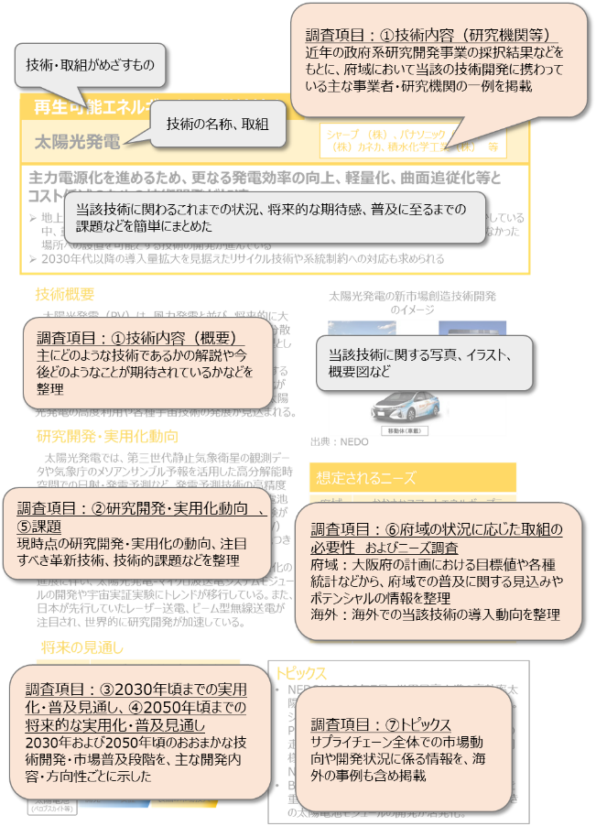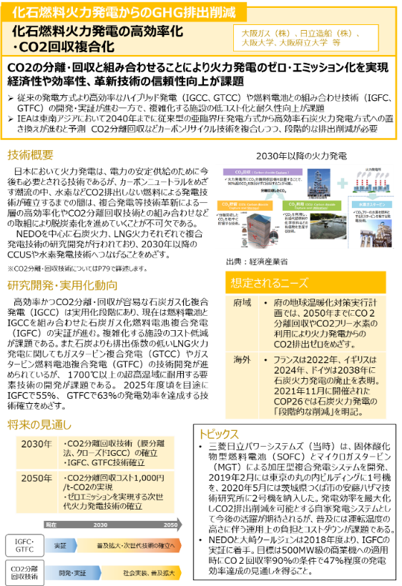

図 2‑1　シーズ調査結果概要（事業者向け技術情報集より抜粋）および調査項目に対応した各部の記載内容

# 環境先進技術に対する国内外のニーズ調査

## 調査実施方針

### 調査の目的

　シーズ調査によって抽出された脱炭素技術、及び海洋プラスチックごみ対策技術について、国内については主に府域の計画や施策に沿って、技術の導入に向けた現状や課題を整理し、市場規模や普及に必要な技術レベル、導入コスト等、大阪及び関西の事業者の技術開発につながる情報を提供すること、また、府民への普及・啓発に貢献することを目的とした。また、国外については、東南アジア3地域、ベトナム（ホーチミン及びその周辺）、インドネシア（ジャカルタ及びその周辺）、タイ（バンコク及びその周辺）を対象として、大阪及び関西の事業者や自治体との将来的な連携に資する技術情報を整理することを目的とした。

### 調査の方法

　国内については、政府方針及び大阪府域での計画・施策を中心に、国の動向や重点方針、及び府域の現状や施策の方向性を整理した。次に、シーズで抽出された技術、または技術カテゴリーのうち、国の政策や府域の現状や特徴から、今後府域にて需要の高いと見込まれる技術、または技術カテゴリーについて、事業者の技術開発の促進につながる情報として、市場規模、普及のための技術内容、達成レベル、実用化・普及が必要とされる時期、その他、関係する法律やガイドライン・ロードマップ、及び導入コストについて調査を実施した。

　調査を実施するにあたり、国の動向については、主として2050年カーボンニュートラルに伴うグリーン成長戦略や第6次エネルギー基本計画、プラスチック資源循環戦略などを参照とした。府域での計画や施策については、大阪府及び関西広域連合、及び府内の自治体の資料を収集・整理した。個々の技術に関しては、環境省、経済産業省、総務省、資源エネルギー庁、及びNEDOなどの発行する資料を中心に情報を整理した。

　政府方針及び大阪府での計画・施策に関する主な調査資料は以下の通りである。

**表3-1　調査対象資料（政府方針・府域等の計画・施策）＜脱炭素技術＞**

|  |  |  |
| --- | --- | --- |
| 目的 | 資料名称 | 発行者 |
| 政府方針 | 第6次エネルギー基本計画 | 環境省 |
| 2050年カーボンニュートラルに伴うグリーン成長戦略 | 経済産業省　資源エネルギー庁 |
| 革新的環境イノベーション戦略 | 統合イノベーション戦略推進会議 |
| 総合資源エネルギー調査会等の検討会資料 | 経済産業省　資源エネルギー庁 |
| 大阪府の計画・施策 | 2030大阪府環境総合計画 | 大阪府環境農林水産部 |
| 大阪府地球温暖化対策実行計画（区域施策編）（～2030） | 大阪府環境農林水産部 |
| 大阪スマートシティ戦略（～2025） | 大阪府・大阪市 |
| おおさかスマートエネルギープラン（～2030） | 大阪府・大阪市 |
| Ｈ２Ｏｓａｋａ（エイチツーオオサカ）ビジョン（～2020） | 大阪府商工労働部 |

　海洋プラスチックごみ対策について、政府方針及び大阪府での計画・施策に関する主な調査資料は以下の通りである。

**表3-2　調査対象資料（政府方針・府域等の計画・施策）＜海洋プラスチックごみ対策技術＞**

|  |  |  |
| --- | --- | --- |
| 目的 | 資料名称 | 発行者 |
| 政府方針 | プラスチック資源循環戦略 | 消費者庁 他 |
| 海洋プラスチックごみ対策アクションプラン | 環境省 |
| プラスチックに係る資源循環の促進等に関する法律 | （法律） |
| 大阪府の計画・施策 | 大阪ブルー・オーシャン・ビジョン実行計画 | 大阪府・大阪市 |
| おおさか海ごみゼロプラン(大阪府海岸漂着物等対策推進地域計画) | 大阪府 |
| 大阪府循環型社会推進計画 | 大阪府 |
| 2030大阪府環境総合計画 | 大阪府 |
| 大阪府海岸漂着物等対策推進地域計画 | 大阪府 |

　国外ニーズについては、大阪府域及び関西圏の事業者の進出や自治体との連携の可能性、先進技術の普及が見込める一定水準の経済状況、及び関連する情報の量や質また、海洋プラスチック対策技術について国別のプラスチックごみ流出量なども考慮して、東南アジアから次の3か国を対象国・地域として選定した。

**表3-3　国外ニーズ調査対象国・地域**

|  |  |
| --- | --- |
| 対象国・地域 | 概況・選定理由 |
| インドネシア  ジャカルタ、及びその周辺 | ジャカルタの人口は1,056万人（2020年）。西ジャワ州は4,600万人（2014年）、うちブカシ市は約300万人、バンドン市は約250万人  ＜脱炭素＞   * エネルギー安全保障を国家的重要課題としており、輸入エネルギー（石油等）の依存度を下げると同時に代替エネルギーの促進を進めている * 気候変動計画、エネルギー開発計画等の政策情報が充実 * エネルギー・鉱物資源省が中心となって、2025年には国家エネルギーの23％を水素、地熱、太陽光等の再生エネルギーに転換する目標を掲げている。   ＜海洋プラスチックごみ対策＞   * 海洋に流出したプラスチックゴミ発生量は世界2位（2010年推計値） * 河川汚染の環境意識低く、ごみが大量に投棄されているなど、ごみ問題に関する課題が多い * 海洋プラスチックに関する大統領令や国家施策等が存在 |
| ベトナム  ホーチミン、及びその周辺 | ホーチミンの人口は900万人（2019）に達し、依然増加傾向  ホーチミン市と大阪市は、低炭素都市形成や下水道関連で都市間連携を形成  ＜脱炭素＞   * 日本の支援を受けて、大阪市と提案者が策定支援した「ホーチミン市気候変動実行計画（CCAP)」が存在 * ホーチミン社会経済開発計画（SEDP）も策定、ベトナムにおける低炭素モデル都市としてパイロット的に様々な支援が進んでいる * 日本企業の進出も多く、ホーチミン市の周辺（ドンナイ省、ビンズン省）は工業団地も多く存在する為、脱炭素技術の潜在的市場も大きいと推測 * ハノイやホーチミンでは、都市鉄道の建設や都市開発等インフラ整備が進められており、スマートシティ等の発展が見込める   ＜海洋プラスチックごみ対策＞   * 海洋に流出したプラスチックゴミ発生量は世界4位（2010年推計値） * 海洋プラスチックごみ管理に関する国家行動計画やプラスチック廃棄物の管理強化プロジェクトなどが存在 |
| タイ  バンコク、及びその周辺 | バンコク首都圏（1都4県）の人口は約1,600万人、バンコク都単独でも875万人（2017）と東南アジア屈指の規模  ＜脱炭素＞   * 日本企業も多く、バンコク周辺には工場も多いため、脱炭素技術の潜在的市場も大きいと推測される * 気候変動計画、エネルギー開発計画等の政策情報が充実 * JICAによる「バンコク都気候変動マスタープラン2013－2023」が策定 * 都市鉄道の整備されており、EVバスの導入、2025年までに全トゥクトゥクをEV化、EVの国産メーカーの誕生、EV生産の産業拠点化など、具体的な政策で運輸部門での脱炭素を進めている為、同部門での脱炭素技術のポテンシャルが大きく見込める   ＜海洋プラスチックごみ対策＞   * 海洋に流出したプラスチックゴミ発生量は世界6位（2010年推計値） * 廃プラスチックに関するロードマップが存在 * BCG（Bio-Circular-Green）経済モデルを推進中 |

　国外ニーズについては、対象3か国・地域を対象に、国・地域の基本情報、環境課題の把握、将来の政策の方向性を把握するために、幅広い分野の事業者が海外における事業化の可能性や技術開発に活用できるよう、網羅的に情報を収集した。まず、国・地域の基本情報として、気候変動・エネルギー関連、及び廃棄物管理に関する国の開発計画や長期戦略を中心に情報収集し、国の計画の方向性を把握した。また、国・地域の計画文書や調査報告書などから、GHG排出／削減量や廃棄物発生量等、現状に関する情報を収集・整理した。これらの情報により、対象国・地域の政策の動向や課題を把握し、シーズで抽出された技術、または技術カテゴリーのうち、特に政府重点政策や需要が高いと考えられる技術について、調査を実施した。

　また、対象国・地域の情報を直接入手することは困難な場合も多いため、日本他の現地調査事業の報告書等からの情報も収集・整理し、調査に活用した。

**表　3-4　調査対象資料（政府方針・府域等の計画・施策）＜脱炭素技術＞**

|  |  |  |
| --- | --- | --- |
| 目的 | 資料名称 | 発行者 |
| 国・地域の基本情報 | Nationally Determined Contribution (NDC) | 政府 |
|  | 長期低排出発展戦略 | 政府 |
|  | National Communication（NC） | 政府 |
|  | Biennial Update Report（BUR） | 政府 |
|  | JETRO、JICA、国際再生可能エネルギー機関(IRENA) | 国際機関・公的機関 |

**表　3-5　調査対象資料（政府方針・府域等の計画・施策）＜海洋プラスチックごみ対策＞**

|  |  |  |
| --- | --- | --- |
| 目的 | 資料名称 | 発行者 |
| 国・地域の基本情報 | National Plastic Waste Reduction Strategic Actions for Indonesia | 政府（インドネシア） |
|  | Radically Reducing Plastic Pollution in Indonesia: A Multistakeholder Action Plan | 国際機関・公的機関 |
|  | 環境保護法 | 政府（ベトナム） |
|  | 国家環境状況報告書 | 政府（ベトナム） |
|  | Thailand State of Pollution | 政府（タイ） |
|  | Thailand's Roadmap on Plastic Waste Management 2018-2030 | 政府（タイ） |
|  | 全世界海洋プラスチックごみの実態把握及び資源循環に係る本邦技術の活用に向けた情報収集・確認調査最終報告書 | JICA |

## 調査結果

　脱炭素技術に関する国内ニーズ調査の結果については、次の技術分類、及び部門あるいは技術開発の方向性で整理し、それぞれの情報資料集として作成した。

**表3-6　脱炭素技術に関する調査結果の分類**

|  |  |
| --- | --- |
| 技術分類 | 部門／技術開発の方向性 |
| エネルギー供給 | 再生可能エネルギー |
|  | エネルギーの一時貯留 |
| エネルギー需要 | 産業部門 |
|  | 業務部門 |
|  | 家庭部門 |
|  | 運輸部門 |
| 新エネルギー | 水素エネルギー |

　海洋プラスチックごみ対策技術については、以下のとおり技術を整理した。

**表3-7　調査対象技術の整理（海洋プラスチックごみ対策技術）**

|  |  |
| --- | --- |
| 技術開発の方向性 | 技術項目 |
| プラスチックごみの現状把握 | 発生源の把握・分析 |
| 河川・海洋への流出状況把握・分析 |
| プラスチックごみの回収 | プラスチックごみの回収（環境に流出したごみの回収） |
| プラスチックごみの排出削減 | ワンウェイプラスチックの使用削減 |
| バイオマスプラスチック・生分解性プラスチックへの代替 |
| プラスチックリサイクル | マテリアルリサイクル・ケミカルリサイクル |

　国外ニーズ調査の結果については、対象とした3か国・地域、それぞれにニーズが確認された技術に関して情報を整理し、国別の資料として作成した。

# 調査の総括

　本調査により、大阪府域の状況に応じた「脱炭素の実現」及び「海洋プラスチック対策」に向けて必要とされる環境先進技術、またその取組みの必要性に関する基礎的な情報について、以下のとおり整理された。

（脱炭素を実現するための技術）

　大阪府はレジリエンスな社会・都市構築のため、自立・分散型エネルギー社会の実現を目指しており、太陽光発電等の再生可能エネルギー、燃料電池などの多様なエネルギー供給、蓄電池や高度なエネルギーマネージメントシステムを駆使したエネルギーの効率活用などが期待される。

再生可能エネルギー

　太陽光発電は最も導入しやすく、分散型・自立型のエネルギーとして、今後も非住宅・住宅への導入拡大が期待される。特に、都市部においては、ビルの壁面を利用する壁面太陽光などのニーズが拡大するほか、ZEHなど高付加価値住宅の普及等により、一般家庭への導入拡大と見込まれる。また、熱利用に関しては、太陽熱や地中熱利用などの導入拡大が期待される。

エネルギーの一時貯留

　再生可能エネルギーは天候等により発電量が左右されるため、並行して蓄電池技術が期待される。産業用・業務用の定置用蓄電地が自治体を中心に導入が進み、その後、商業施設や製造業での導入が期待される。商業施設では、24時間電力を消費するコンビニエンスストア、スーパーマーケット、病院等でポテンシャルがあると期待される。

産業部門

　大阪府には中小企業が集中している一方、近年大阪府の製造業における事業所数は減少傾向にある。また、一般的に中小企業が抱える省エネ対策の障壁として、導入コストや導入メリットが分かりづらいことが挙げられる。そのため、新設工場ではなく、既存の工場に導入しやすい脱炭素技術がよりニーズがあると考えられる。そのため、中小企業にとって導入コストや導入メリットの効果が「見える化」できるFEMS、スマートファクトリーなどのIoTやAIを活用した省エネ技術の普及が期待される。

業務部門

　大阪府は中規模・大規模の商業施設やオフィスビルなどが多く、省エネニーズが高い。一方、建築物省エネ法の規制が今後強化される方針のため、エネルギー消費量の大きい延べ面積 10,000 ㎡以上の建築物のZEB化や、省エネ効果が見える化できるだけでなく、来店者数、テナント別売上など事業に関わるあらゆるデータも含めて一元的に見える化でき、管理やマーケティングへの活用なども可能なBEMSなどの導入が期待される。

家庭部門

　コロナ禍の影響、またアフターコロナ社会において、テレワークの増加などにより家庭でのエネルギー消費量が拡大していくことが予測される。一方で、省エネへの取組みによる個人への負担も大きく、金銭的メリットが必ずしも大きくないことから、家庭部門は省エネが進みにくい部門である。しかし、府のGHG排出削減目標を達成するためには、家庭部門における脱炭素化の取組みが重要であり、家全体の省エネに貢献するZEHや家庭内のエネルギーを見える化するHEMS、さらには太陽光発電システム、家庭用蓄電池や燃料電池などの導入が期待される。

運輸部門

　各国政府がEV導入目標を掲げており、また各自動車メーカーもEV生産目標を打ち出すなど、自動車の電動化が今後加速すると考えられる。しかし、府域では業務用・家庭用ともEVの普及はあまり進んでいない。日常的に業務でEVを利用する場合、航続距離と充電時間は企業営業に直接影響する課題であるが、現在の充電時間は、急速充電器でも30分以上要する。一方、全国的にみて、家庭におけるEV購入者の多くが戸建て居住者であるが、大阪府の都市部では集合住宅の割合が高いため、家庭におけるEVの普及には、マンション等への充電設備の設置拡大が必要である。

水素エネルギー

　水素エネルギー産業は、水素の製造・運搬・利用までのサプライチェーン全体で様々な分野の技術開発が必要である。大阪府には高い技術力をもつ中小企業が集約しており、これらの企業の活躍が期待される。また、大阪府では運輸部門での水素利用などを推進しており、物流拠点の集積地となっている大阪府・関西圏でのFCトラックへの転換は、大きな水素需要の創出が期待される。

（海洋プラスチック対策として可能性のある技術）

　海洋プラスチックごみ対策に資する技術として、これまでの国内での取組の現状と今後の方向性、また大阪府の施策や計画、及び使い捨てプラスチックごみの資源循環（3R）の観点から以下のように分類・整理し、それぞれに期待される取組みや技術を整理した。

プラスチックごみの現状把握

　大阪府では、海洋プラスチック対策として、漂流・漂着・海底ごみの実態把握のため、モニタリング・計測手法等の高度化、及び地方自治体等との連携強化を上げている。具体的には、地球規模での海洋プラスチックの分布・動態の把握・モデル化や生態影響評価等のなどの研究開発、また、モニタリング手法の国際調和・標準化などの取組みが必要とされている。大阪府では全国初の試みとして、AI技術を活用し、河川監視カメラ画像から河川を流れるプラスチックごみ量を推計する手法を、2021年度から開始している。

プラスチックごみの回収（環境流出したごみの回収）

　大阪府域での陸域におけるプラスチックごみの回収について、一部の市町村で、従来のごみ拾いにSNSアプリやスポーツの要素を取り入れるなど、住民参加を促す取組が広まりつつある。回収活動を支援する技術は、普及啓発としても有効である。

ワンウェイプラスチックの使用削減

　プラスチックごみの排出削減への取組みとして、いわゆる使い捨てプラスチックの使用削減が求められている。2022年4月1日から「プラスチック資源循環法」が施行されることを受け、今後、製品包装やカトラリー等、ワンウェイプラスチックの使用削減の取組みが急速に広がることが予想される。

バイオマスプラスチック・生分解性プラスチックへの代替

　海洋プラスチックごみ対策としては、生分解性プラスチックへの転換は有効な対策と考えられる。特に、海洋に流出しても生分解する特性を持つ、海洋生分解性プラスチックは有力候補である。素材代替の対象としては、環境中に散乱しやすいと考えらえる、「食品容器・包装」、「飲料用プラボトル」、「ふた・キャップ」などが有効と考えられる。

プラスチックリサイクル

　現在、大阪府のマテリアルリサイクルの割合は全国と比べて低く、特に家庭系ごみに混入するプラスチック類を適切に分別・再利用するための仕組みや技術が期待される。今後、「プラスチック資源循環法」施行により、製品プラスチックについても、分別排出・回収・収集・再生処理のニーズが高くなると予想される。また、大阪府域で期待されるプラスチックごみのリサイクル技術として、行政・飲料業界・小売店との連携によるペットボトルのボトルToボトルは官民連携による新たな形態として普及可能性が高いと考えられた。

# 有識者検討会

## 有識者検討会開催の目的

シーズ調査及びニーズ調査で抽出した技術や、収集した情報・取りまとめ結果等について適切であるか意見を求め、成果品に反映することを目的に、脱炭素技術分野、海洋プラスチックごみ対策技術分野において、有識者検討会をそれぞれ2回開催した。新型コロナウイルス感染拡大の状況も鑑みて、有識者検討会はオンライン方式にて開催した。

## 検討会委員の選定

検討会委員は、脱炭技術分野、海洋プラスチックごみ対策技術分野において、それぞれ各6名（うち1名は委員長）を選定した。委員選定の基準は以下の通り。

＜委員選定の基準＞

・脱炭技術分野、海洋プラスチック対策技術分野において幅広い知見を有する

・関西の産業特性に知見を有する

・ニーズ調査対象国、もしくは東南アジアや南アジア地域における実績や知見を有する

なお、各分野において選定された委員の一覧は下記に示す通りである。（委員長は最上段、委員長以外の委員は五十音順に記載）

脱炭素技術分野

|  |
| --- |
| 藤野　純一　　(公財)地球環境戦略研究機関（IGES）　プログラムディレクター  加藤　真　　　(一財)海外環境協力センター（OECC)　理事・主席研究員  古崎　康哲　　大阪工業大学工学部環境工学科　バイオサイクル研究室　教授  柴田　善朗　　(一財)日本エネルギー経済研究所　電力・新エネルギーユニット　研究主幹  安田　和明　　国立研究開発法人産業技術総合研究所 関西センター  エネルギー・環境領域電池技術研究部門・研究部門長  山本　辰久　　環境NGOカーボンシンク　理事（ボーダレス・プランニング（株）代表取締役） |

海洋プラスチックごみ対策技術分野

|  |
| --- |
| 宇山　浩　　　大阪大学大学院　工学研究科応用化学専攻　教授  小寺　洋一　　国立研究開発法人産業技術総合研究所　上級主任研究員  佐々木　創　　中央大学経済学部　教授  中尾　賢志　　大阪市立環境科学研究センター　研究員  村瀬　憲昭　　摂南大学経済学部　特任准教授  山本　功　　　（株）エックス都市研究所大阪支店　技術顧問 |

## 有識者検討会　開催概要

### 第1回有識者検討会

#### 脱炭素技術分野

|  |  |
| --- | --- |
| 開催日時 | 2021年11月26日（金）　13:00～15:00 |
| 開催場所 | オンライン（Zoom） |
| 出席者 | 有識者：藤野委員、安田委員、加藤委員、古崎委員、山本辰久委員  事務局：GEC　田中、中嶋、南  MURC　小島、宮崎  Innovare　川谷、森谷  大阪府（オブザーバー） |
| 内容 | １．脱炭素技術分野における環境先進技術のシーズ調査結果について  ２．脱炭素技術分野における環境先進技術のニーズ調査結果について  ３．その他 |

#### 海洋プラスチックごみ対策技術分野

|  |  |
| --- | --- |
| 開催日時 | 2021年11月24日（水）　10:00～12:00 |
| 開催場所 | オンライン（Zoom） |
| 出席者 | 有識者：宇山委員、中尾委員、小寺委員、佐々木委員、村瀬委員、山本功委員  事務局：GEC　田中、中嶋、南  MURC　喜多、宮崎  Innovare　川谷、森谷  大阪府（オブザーバー） |
| 内容 | １．海洋プラスチックごみ対策技術分野における環境先進技術のシーズ調査結果について  ２．海洋プラスチックごみ対策技術分野における環境先進技術のニーズ調査結果について  ３．その他 |

### 第2回有識者検討会

#### 脱炭素技術分野

|  |  |
| --- | --- |
| 開催日時 | 2022年２月25日（金）　13:00～15:00 |
| 開催場所 | オンライン（Zoom） |
| 出席者 | 有識者：藤野委員、安田委員、加藤委員、柴田委員、古崎委員、山本辰久委員  事務局：GEC　田中、中嶋、南  MURC　喜多、小島、宮崎  Innovare　川谷、森谷  大阪府（オブザーバー） |
| 内容 | １．調査結果について  ２．成果物のとりまとめについて  ３．その他 |

#### 海洋プラスチックごみ対策技術分野

|  |  |
| --- | --- |
| 開催日時 | 2022年２月25日（金）　15:30～17:30 |
| 開催場所 | オンライン（Zoom） |
| 出席者 | 有識者：宇山委員、中尾委員、小寺委員、佐々木委員、村瀬委員、山本功委員  事務局：GEC　田中、中嶋、南  MURC　喜多、宮崎  Innovare　川谷、森谷  大阪府（オブザーバー） |
| 内容 | １．調査結果について  ２．成果物のとりまとめについて  ３．その他 |

# 成果品の作成

本事業では、府域の事業者および府民の行動変容につながるような啓発資料として、以下のとおり3種類の冊子を作成した。

1. 事業者向け技術情報集（全体版）

|  |  |
| --- | --- |
| タイトル | 府の長期目標達成および国内外環境課題解決に資する環境先進技術情報集（全体版） |
| 表紙・背表紙 |  |

1. 事業者向け技術情報集（概要版）

|  |  |
| --- | --- |
| タイトル | 府の長期目標達成および国内外環境課題解決に資する環境先進技術情報集（概要版） |
| 表紙・背表紙 |  |

1. 府民向け啓発資料

|  |  |
| --- | --- |
| タイトル | 2050年持続可能な社会の実現をめざす環境・エネルギー技術～大阪の地域と暮らしを変えるみんなのイノベーション～ |
| 内容  一部抜粋 |  |

# 別添資料

次ページより、本調査に伴う参考資料および成果品として、以下の資料を添付する。

|  |
| --- |
| 別添資料１ シーズ調査技術情報（脱炭素を実現する技術） |
| 別添資料2 シーズ調査技術情報（海洋プラスチックごみ対策技術） |
| 別添資料3 シーズ調査文献リストおよび出所一覧 |
| 別添資料4 ニーズ調査（脱炭素技術） |
| 別添資料5 ニーズ調査（海洋プラスチックごみ対策技術） |
| 別添資料6 ニーズ調査文献リストおよび出所一覧 |
| 別添資料7 事業者向け技術情報集（概要版） |
| 別添資料8 事業者向け技術情報集（全体版） |
| 別添資料9 府民向け啓発冊子 |